Механическая активация портландцемента в аппарате вихревого слоя

И.А. Филонов, Х.С. Явруян
Ростовский государственный строительный университет, г. Ростов-на-Дону

Неавтоклавные пенобетоны по прочностным характеристикам существенно уступают автоклавным, что несколько сдерживает их широкое применение. Это связано в первую очередь с тем, что процессы гидратации пенобетонов в условиях автоклавной обработки протекают полностью и продукты гидратации (в основном это тоберморитоподобные гидросиликаты кальция Ca₅Si₆O₁₆(OH)₂nH₂O) термодинамически устойчивы при нормальной температуре и практически не растворимы в воде [1].
Ускорить протекание реакции гидратации портландцемента возможно за счет механической активации клинкерообразующих минералов в водной среде. При этом существенно увеличивается скорость растворения зерен клинкера, быстрее наступает пересыщение раствора, больше выделяется гидрооксида кальция и образуется большее количество центров кристаллизации.
Известно, что механическая активация портландцемента положительно влияет на его конечные свойства, но в приложении к ячеистому бетону это явление изучено недостаточно. Механическая активация позволяет не только увеличить удельную поверхность вяжущего вещества, но и изменить структуру поверхности его частиц, то есть аморфизировать ее.
Одним из методов механоактивации портландцемента является его обработка в вихревом слое ферромагнитных частиц, который создается путем воздействия на них вращающегося электромагнитного поля. Полученные ранее результаты использования установки обработки материалов (УОМ) для диспергации строительных материалов показали её высокую эффективность и низкую энергоемкость (в сравнении с шаровыми мельницами и дезинтеграторами) [2].
Основной целью данных исследований является оценка возможности и эффективности активирования цемента в УОМ при производстве неавтоклавного пенобетона. При этом на данном этапе не ставится задача получения пенобетона пониженной плотности. Для достижения поставленной цели в процессе исследований требовалось оценить степень влияния обработки портландцемента в УОМ на физико-механические свойства неавтоклавного пенобетона.
В ходе экспериментов, из портландцемента ЦЕМ I 42,5Н (по ГОСТ 31108-2003) производства ОАО «Себряковцемент», готовились контрольная и рабочая водные суспензии с В/Т = 0,5. Рабочая суспензия обрабатывалась в УОМ проточным способом. Пенообразователь ПБ-2000 вводился в лабораторный пенобетоносмеситель во время перемешивания суспензии. Пенобетонная смесь приготавливалась в течение 3 минут. Из полученной пенобетонной смеси изготавливались образцы-кубы с ребром 100 мм. После предварительной выдержки образцы подвергались тепловлажностной обработке в лабораторной пропарочной камере по режиму, ч: 3 + 8 + 8 при температуре изотермического прогрева 75 °С, а затем сушке при температуре 100 ±5 °С. После этого определялась плотность и прочность полученных образцов, а также рассчитывался коэффициент конструктивного качества (А_{К}). Полученные результаты представлены в таблице 1.

Таблица 1 – Средние значения определяемых показателей
Образцы  пенобетона | Предел прочности при сжатии |  | Средняя  плотность |  | Коэффициент конструктивного качества
Образцы  пенобетона | МПа | % | кг/м³ | % | МПа∙м⁶/кг² | %
Контрольные | 11,58 | 100 | 1,19 | 100 | 8,18 | 100
Рабочие | 20,18 | 174 | 1,31 | 110 | 11,76 | 143
На основании полученных данных можно сделать вывод о том, что механическая активация портландцемента позволяет, практически не влияя на плотность, значительно повышать прочность пенобетона за счет упрочнения межпоровых перегородок. Таким образом, подтверждена возможность и доказана эффективность применения активации цемента при производстве пенобетона.
На эффективность процесса активирования материала в установках с вихревым слоем оказывают влияние многие параметры и характеристики самой установки. К таким параметрам относятся напряженность магнитного поля, скорость его вращения, объем рабочей зоны установки, коэффициенты заполнения рабочей зоны мелющими телами и материалом, отношение длины ферромагнитной частицы к ее диаметру и др. Кроме того, большое значение имеют свойства материала и длительность его обработки.
Задача следующего этапа исследований – подбор, оптимальных именно для портландцемента, параметров и времени обработки с целью увеличения его активности. Для выполнения поставленной задачи был проведен ряд опытов по сухому домолу цемента. При этом изменялись коэффициент заполнения рабочего пространства мелющими телами (навеска мелющих тел менялась от 250 до 750 г с шагом 50 г) и продолжительность активации (5, 10, 15, 30, 45, 60 и 90 с). Все комбинации были проработаны при отношении длины ферромагнитных стержней к их диаметру (l/d) равном 10 (длина 20, диаметр 2 мм).
В экспериментах использовался портландцемент М500 Д-0 Новороссийского цементного завода. Для оценки эффективности влияния параметров активации цемента сравнивались активности контрольного и обработанного в установке цемента. С этой целью из контрольных и обработанных (рабочих) навесок цемента согласно ГОСТ 310.4 изготавливались и испытывались после 28 суток твердения в воде образцы-балочки размером 40×40×160 мм. При этом для обеспечения возможности корректного сравнения получаемых результатов, водоцементное отношение фиксировалось и оставалось неизменным при изготовлении всех сравниваемых серий образцов.
Для выбора оптимальной величины навески мелющих тел были усреднены значения активности обработанного цемента по времени активации (от 5 до 90 с). Прирост активности обработанного цемента относительно контрольного представлен на рис. 1.
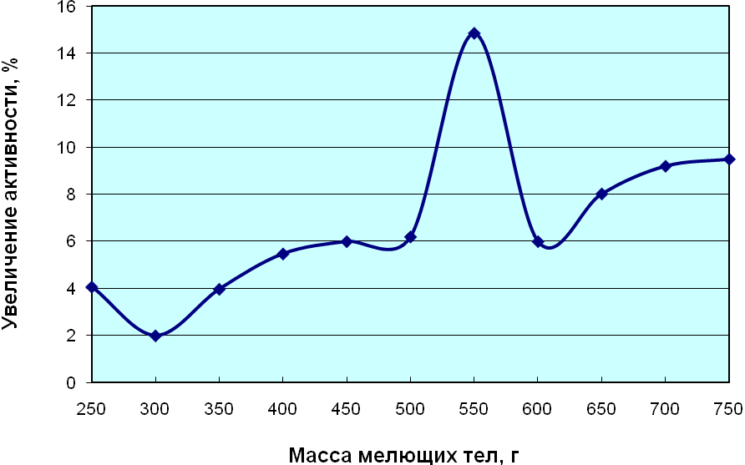
Рис. 1 – Увеличение активности цемента в зависимости от массы мелющих тел

Так, при массе навески 250 г увеличение активности составило в среднем 4,1%, а при массе 750 г – 9,5%. Из графика видно, что максимальное значение 14,5% соответствует массе навески мелющих тел, равной 550 г. Таким образом, данная масса навески была принята за оптимальную.
Далее рассматривалась зависимость прироста активности портландцемента от времени обработки при массе навески 550 г (рис. 2).
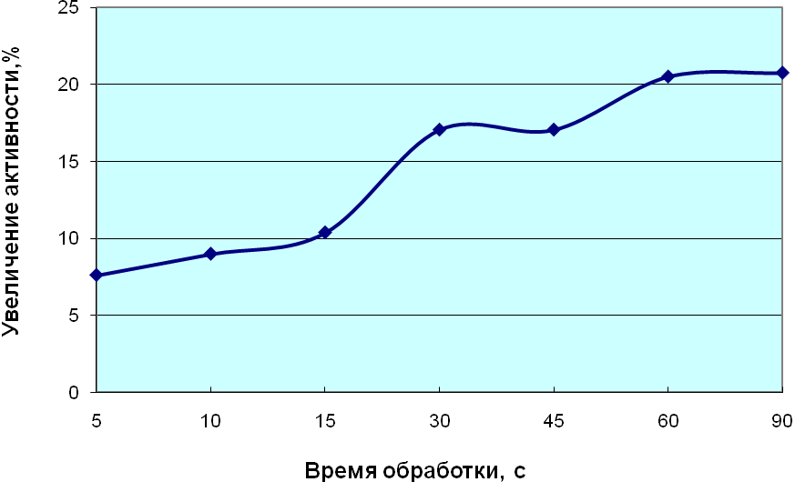
Рис. 2 – Увеличение активности цемента в зависимости от времени обработки

Для l/d = 10 при увеличении времени обработки с 15 до 30 с прирост прочности изменился от 10,3 до 17,1% (на 65%), а при увеличении времени обработки с 30 до 60 с – от 17,1 до 20,5% (на 20%) после чего рост прекратился. Следовательно, дальнейшее увеличение времени воздействия не рационально.
Таким образом, в качестве оптимальных можно принять массу навески мелющих тел 550 г и время обработки не превышающее 30 секунд.
Следующим этапом работы стало изучение влияния соотношений длины мелющих тел к их диаметру на активность цемента при прочих равных условиях.
Для осуществления поставленной задачи был произведен домол портландцемента при выбранных ранее оптимальных навеске мелющих тел (550 г) и времени активации (30 с) с использованием мелющих тел разной длины. Длина ферромагнитных стержней выбиралась таким образом, что соотношение l/d составило 5, 10 и 20 (диаметр стержня 2 мм, длины 10, 20 и 40 мм соответственно).
На рисунках 3 и 4 приведены полученные результаты.
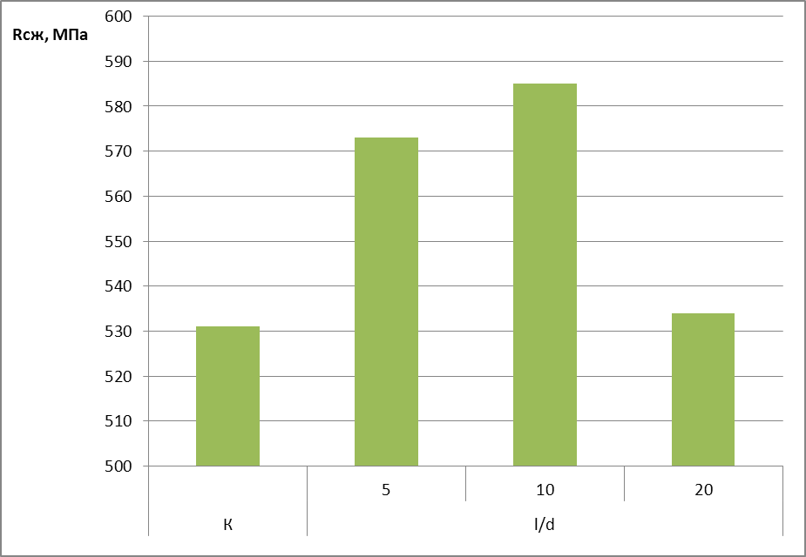
Рисунок 3 – Активность контрольного и рабочих образцов цемента, МПа

Из диаграммы, представленной на рис. 3 видно, что активность контрольного образца цемента составляет 531 МПа, а того же цемента, обработанного в установке при соотношении l/d мелющих тел равном 5, 10 и 20 – 573, 585 и 534 МПа соответственно.
Таким образом, относительный прирост активности цемента при обработке (рис. 4) составил 7,9, 10,2 и 0,6 %.

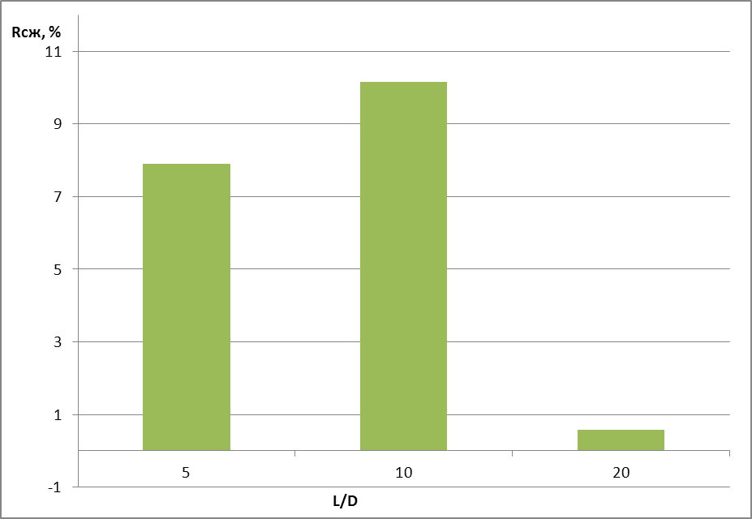
Рисунок 4 – Увеличение активности цемента при обработке мелющими телами с различными соотношениями l/d, %

Обобщив результаты всех проведенных экспериментов можно сделать вывод, что оптимальным является отношение длины к диаметру мелющих тел равное 10, навеска мелющих тел 550 г и время обработки цемента в установке – 30 секунд.

Литература:

- В.Ю. Мурог, П.Е. Вайтехович. Влияние домола цемента на прочность бетонных изделий // Строительные материалы. 2004. №6. С. 36-37.
- Торлин Р. А., Новожилов А. А., Шуйский А. И., Торлина Е. А. Активизация частично гидратированного цемента в установке обработки материалов // Материалы международной научно-практической конференции «Строительство-2008» С. 17.

